załącznik nr 2: specyfikacja krzesła biurowego

Lp. | Nazwa | opis | ilość
1 | Krzesło biurowe | Krzesło biurowe - wykonane ze sklejki z drewna liściastego  Nogi - drewno bukowe osadzone i klejone na czopach w siedzisku.  Siedzisko krzesła -sprężyny faliste i pianka meblarska T 30  Tkanina - 100% poliester o gramaturze 310 g/m2 z przesuwalnością nitek 3 mm z wytrzymałością na rozdarcie 32N, na rozciąganie 730N, spełniającą normy niepalności BS5852.  Wymiary krzesła:  Wysokość całkowita krzesła od 80 do 85 cm  Wysokość siedziska około 45 cm  Szerokość całkowita od 50 do 55 cm  Szerokość siedziska około 50 cm  Poniżej zdjęcie poglądowe.  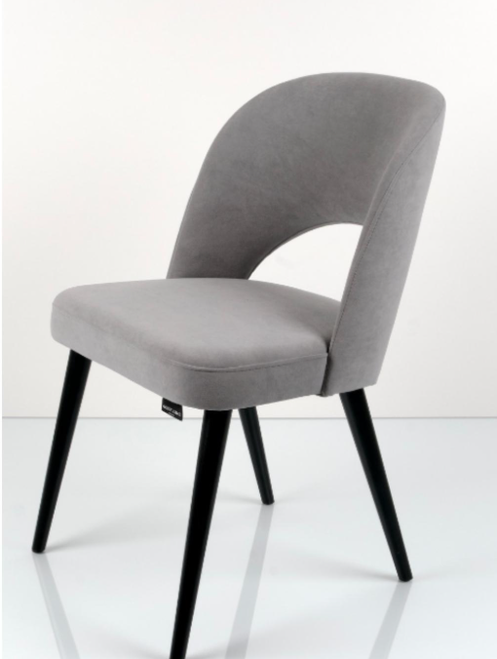 | 163 szt.

